**МІНІСТЕРСТВО ОСВІТИ І НАУКИ УКРАЇНИ**

**ПОЛТАВСЬКИЙ НАЦІОНАЛЬНИЙ ТЕХНІЧНИЙ УНІВЕРСИТЕТ  
ІМЕНІ ЮРІЯ КОНДРАТЮКА**

**КАФЕДРА** **АВТОМАТИКИ ТА ЕЛЕКТРОПРИВОДА**

**Лабораторна робота №4**

*Створення, введення і виведення інформації за допомогою репозиторія GIT*

Виконав студент групи 301МЕ

Ларін Д. А.

**Полтава 2016**

**Хід роботи**

1. Створення теки, яка буде слугувати локальним репозиторієм на моєму персональному комп’ютері:

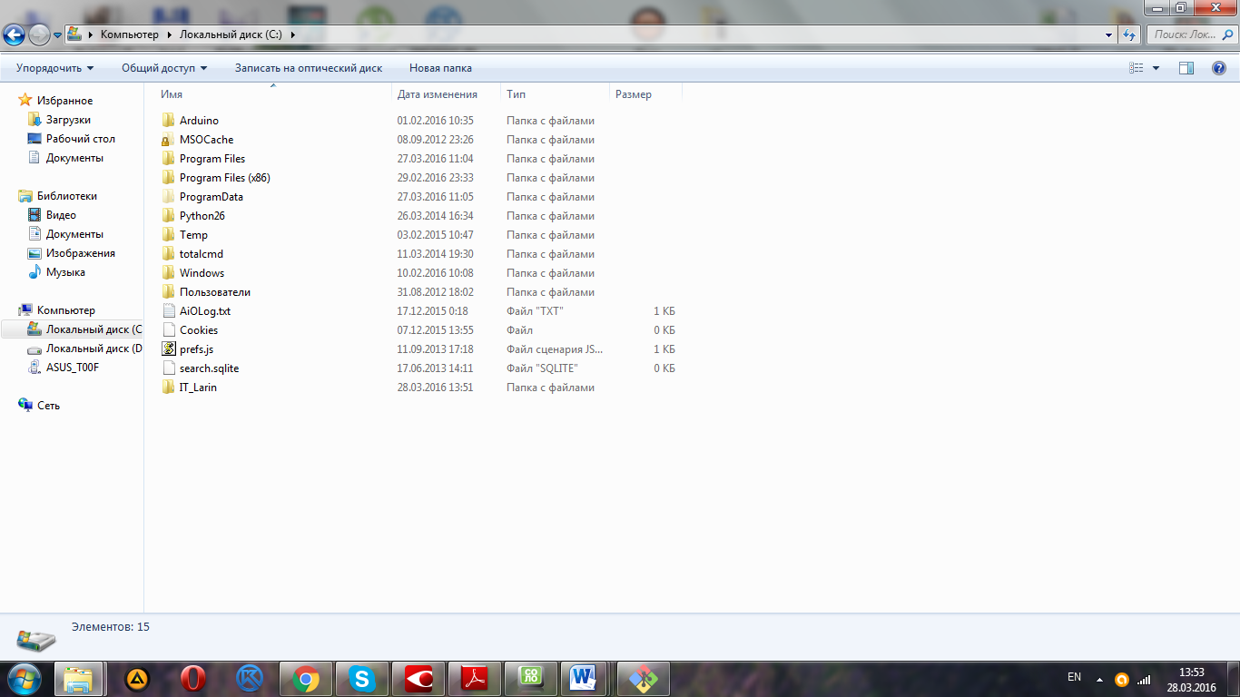

1. Перемістились у консольному вікні програми у створену теку в пункті (1) за допомогою команди: cd:

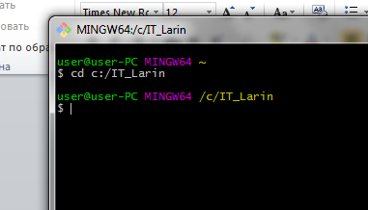

1. Створили репозиторій за допомогою команди: git init:

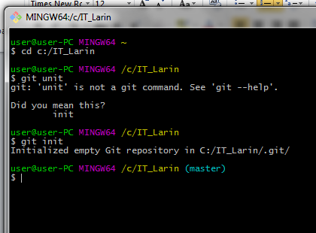

1. У теці, що слугуватиме Git-сховищем, створили текстовий документ звіту до даної лабораторної роботи.

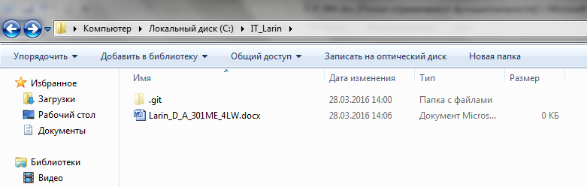

Створення титульного листа до звіту і збереження його

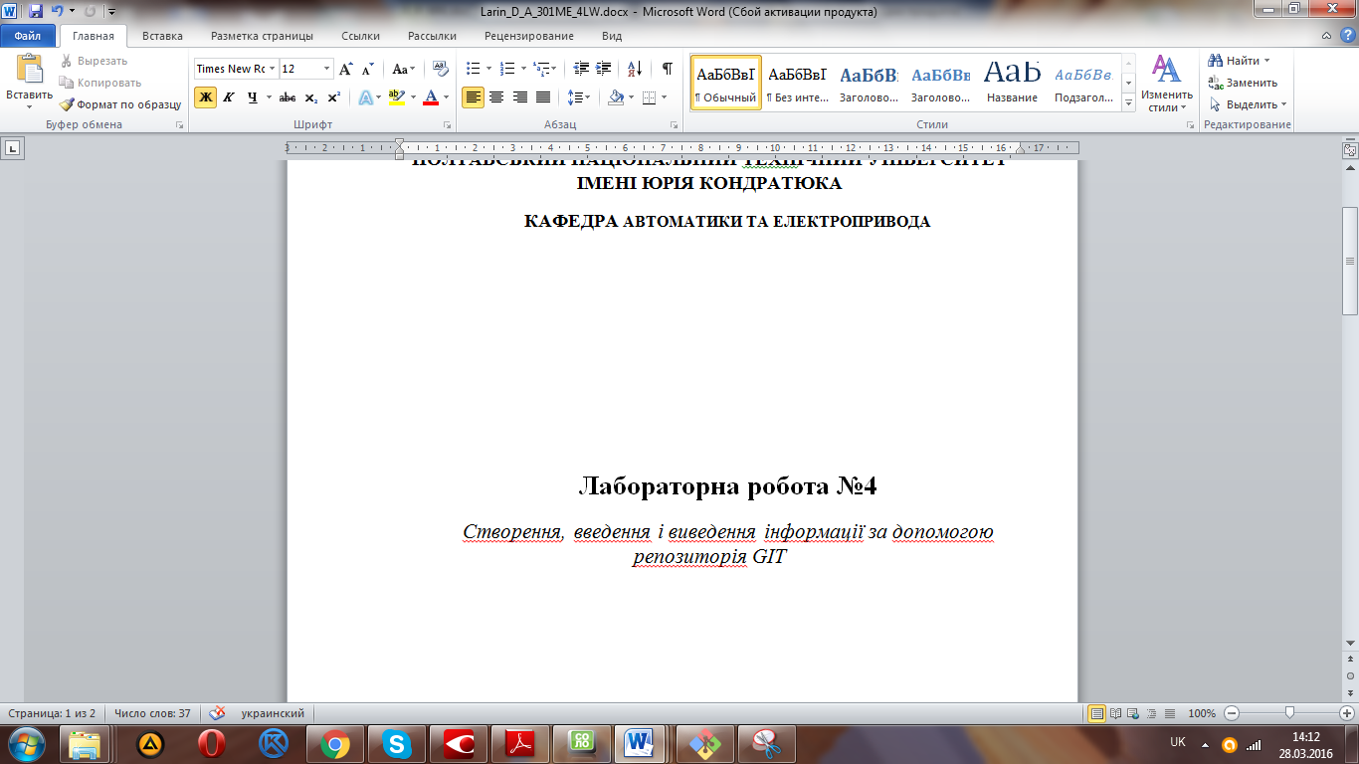

1. У консольному вікні програми Git Bash переглянули статус внесених файлів до репозиторію за допомогою команди: git status. Так звані невідслідковувані файли з’явилися у списку червоним кольором.
2. Для того, щоб перевести файл вашого звіту у категорію відслідковуваних, ми під’єднали цей файл за допомогою команди: git add. Також після цієї команди вказали ім’я файлу, який необхідно відслідковувати:

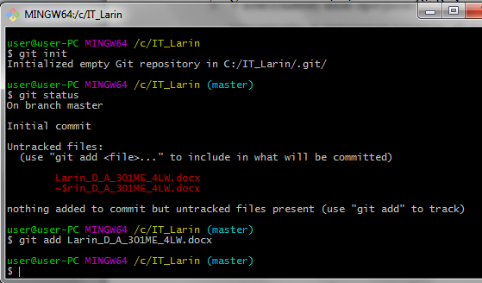

1. За допомогою команди git status перевірити, як змінилось відображення вашого файлу в репозиторії:

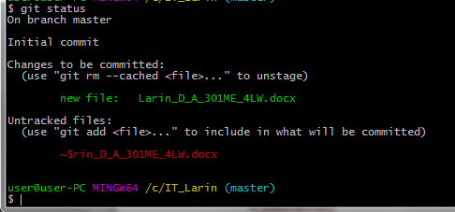

1. Зробили так званий зліпок першої версії звіту: ввелии команду: git commit –m “front page”:

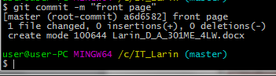

1. Продовжити оформлення звіту до даної лабораторної роботи, яка вміщує скріншоти до кожної операції. Час від часу зберігаємо файл зі звітом і проводимо операції створення так званих зліпків. Для цього після чергового збереження файлу додаваємо його нову версію у відслідковувані за допомогою команди git add, а потім проводимо фіксацію зміни за допомогою команди git commit –m "":

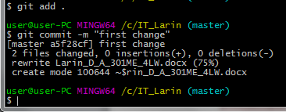

Таким чином роблю п’ять снепшотів звіту із коментарями, які несуть інформацію про номер зміни проекту, повторюючи вищевказаний алгоритм (пункт (9)):